淡江時報 第 1087 期
金韶決賽凌子璿創作奪冠
學生大代誌
【記者胡榮華淡水校園報導】由本校吉他社舉辦的年度音樂盛事「第31屆淡江大學金韶獎創作暨歌唱大賽」於5月11日晚間在學生活動中心進入決賽，現場湧進約500人觀看賽事，國立臺灣大學凌子璿以創作的《熬》摘下創作組冠軍，他也獲得特別獎的「最佳樂手」。《熬》說明了每個人都有各自熬夜的理由，他認為熬夜是一種沉澱心情的方式，也希望時間能夠永遠用不完、不要有結束的時候，於是便創作了這首歌，他受訪表示：「希望能夠傳達出我的心情給大家，獲得這樣的肯定真的非常開心。」

獨唱組由本校英文三金怡君自彈自唱《New York State of Mind》獲得冠軍，她表示：「會想自彈自唱是想要挑戰自已，並突破以往唱歌都是放伴唱帶的方式，這次拿下第一名真的受寵若驚，但是我認為自己還能表現的更好！」第二名是中國文化大學杜偉民和東吳大學張以謙、第三名則由文藻外語大學李兆群等3人拿下。重唱組冠軍是由國立臺灣藝術大學的鄧志峰及姚露欣演唱《Santa Monica Dream》獲得評審青睞，銘傳大學葉祐驊等6人則獲第二名。來自澳門的鄧志峰去年也參加金韶獎，拿下創作組的冠軍。他在舞台上受訪表示，自己仍在挑戰不同的曲風，也試著唱各種歌曲，「音樂創作之路是十分艱辛的，未來將會不斷努力。」

創作組第二名臺灣科技大學郭宗瑋也拿下了特別獎「最佳作曲」獎項。而第三名則是由本校德文四徐孟琪等6人以自創曲《孤獨狂想曲》拿下。主要作詞作曲人徐孟琪表示：「每個人都要學會獨處和堅持自己喜歡的東西，孤獨能使人茁壯，這首歌也寫給世界上不能自處的人，更告訴自己『沒事的！』，不要怕獨處，不要喪失信心。」特別獎由本校資圖四許定洲等4人以《阿嬤說》抱回「最佳編曲」、輔仁大學蔡文瑀等5人則以《出人頭地》獲「最佳作詞」。

評審邀請到河岸留言創辦人林正如、2008入圍金曲獎最佳編曲人黃岳中、回聲樂團主唱吳柏蒼、ID&MASA主唱兼吉他手游正彥、音樂製作人李孝祖，協辦單位中華音樂人交流協會理事長李建復也到場支持。本活動由文化部影視與流行音樂產業局指導贊助，並與校內媒體合作，淡江時報進行即時報導、專題分析，並在facebook「醋咪淡江」進行全程直播。

開場表演由「原子邦妮」率先登臺，以《蒸發的世界剩下我》揭開序幕，中場也請到樂團「Night Keepers 守夜人」和「甜約翰」帶來精采的演唱，全場歡聲不斷、沉浸在這股音樂盛會中。

「金韶音樂節」於5月10日晚間在覺軒花園舉行，邀請到知名樂團貝克小姐、綠繡眼接連開唱，還有去年獨唱組第三名的土木四黃志勛及音樂文化社來表演，現場也販售金韶周邊商品，場面十分熱鬧。
2020/04/04

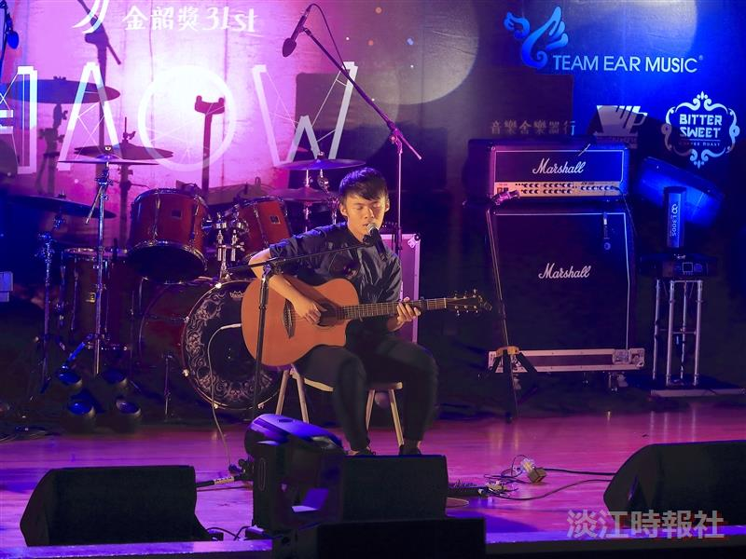
吉他社舉辦「第31屆淡江大學金韶獎 創作暨歌唱大賽」於5月11日晚間在學生活動中心盛大展開，國立臺灣大學的凌子璿以創作的《熬》摘下創作組冠軍、特別獎「最佳樂手」。（攝影／游晞彤）

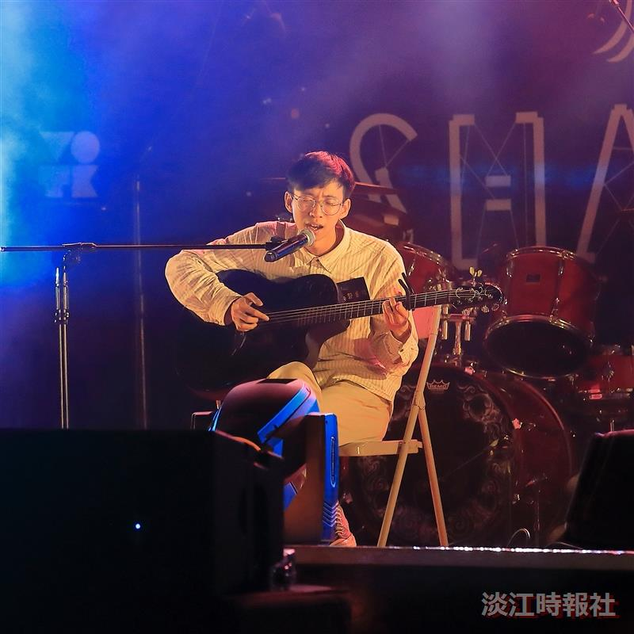
第31屆淡江大學金韶獎創作暨歌唱大賽由臺灣科技大學郭宗瑋拿下了創作組第二名、特別獎「最佳作曲」兩獎項。（攝影／游晞彤）

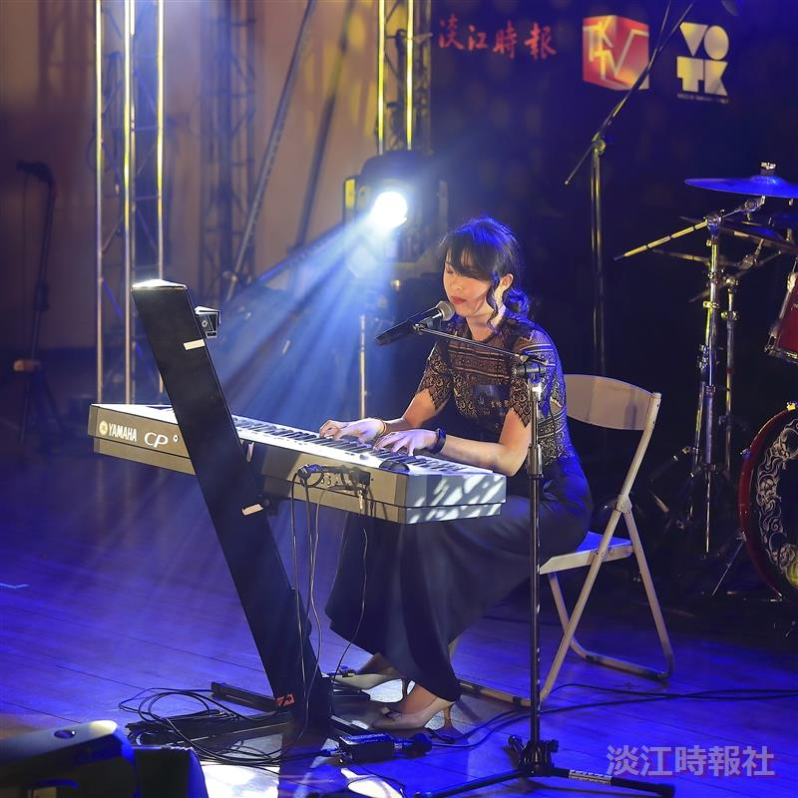
吉他社舉辦「第31屆淡江大學金韶獎-創作暨歌唱大賽」於5月11日晚間在學生活動中心盛大展開，獨唱組由本校英文三金怡君自彈自唱《New York State of Mind》獲得冠軍。（攝影／游晞彤）

